**Voorstel van de Europese Commissie:**

Geachte dames en heren ministers,

**Hartelijk welkom op deze Raad van de Europese Unie voor milieu. Ik ben blij u als milieuminister van uw Europese land te mogen verwelkomen in … , want we hebben vandaag een belangrijk punt op de agenda.**

Jaarlijks worden in alle winkels in de Europese Unie zo’n 100 miljard plastiek zakjes verspreid. Bijna 8 miljard daarvan belanden op straat of in het water. Dat noemen we ‘zwerfvuil’.

We moeten dringend iets doen aan dit plastiekafval in onze leefomgeving en de vervuiling van het ‘milieu’. Daarom stelt de Europese Commissie voor om een verbod in te voeren op plastiek zakjes in de winkel.

De Europese Commissie mag deze wet niet zomaar opleggen aan de landen. Daarvoor moeten de landen hun akkoord geven. Als de meerderheid van de landen ‘akkoord’ gaat, dan wordt dit een Europese wet. De Europese Commissie zal dit dan verplichten en controleren. Als de meerderheid ‘niet akkoord’ gaat, wordt dit geen Europese wet.

# [http://www.benskesblog.com/wp-content/uploads/2010/04/belgie_vlag.gif](http://www.google.be/url?sa=i&rct=j&q=&esrc=s&frm=1&source=images&cd=&cad=rja&docid=4CBCcBz7EgqtoM&tbnid=vgeba1zCtgvOpM:&ved=0CAUQjRw&url=http://www.benskesblog.com/2010/04/brabanconne-belgische-volkslied/&ei=DoEUU82gBs3csgas3IGgBA&bvm=bv.61965928,d.bGQ&psig=AFQjCNFyGLUGGE25aSwNyDM9z6tZ8B7DuA&ust=1393939047681923) BELGIË

België laat mensen in de winkel 2 EURO extra betalen voor een plastiek zakje.

Ze zullen dan gaan twijfelen en er vaak geen meer kopen.

Afbeelding met speelgoed, voedsel, brandkraan, honing

Beschrijving is gegenereerd met zeer hoge betrouwbaarheidMaar een totaalverbod gaat te ver.

België gaat niet akkoord.

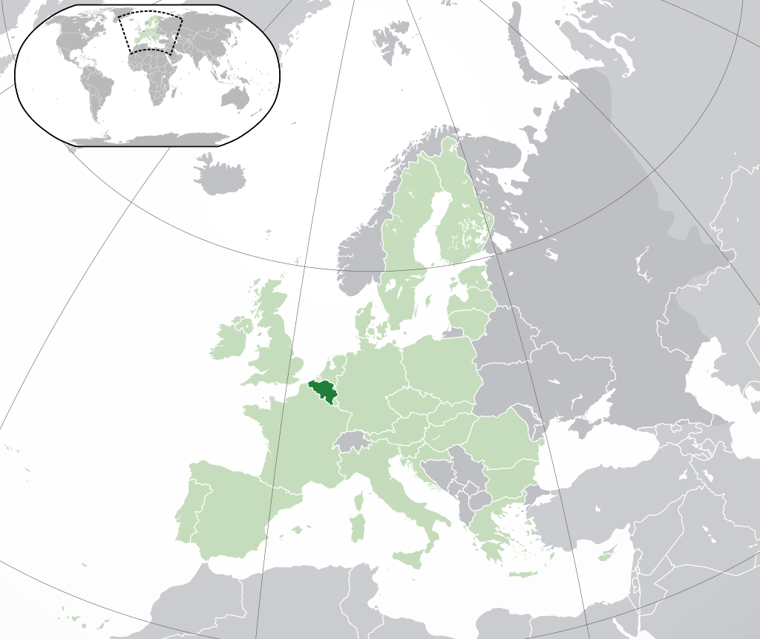

## [http://www.vakantiearena.nl/sites/default/files/landen/Bulgarije/Bulgarije%20omgezet/Bulgaarse-vlag.jpg](http://www.google.be/url?sa=i&rct=j&q=&esrc=s&frm=1&source=images&cd=&cad=rja&docid=zZd1qYCVIJwZNM&tbnid=qrr0JWt6TdV5MM:&ved=0CAUQjRw&url=http://www.vakantiearena.nl/bulgarije/vlag&ei=-YQUU8qyAcjkswa52YHIBA&bvm=bv.61965928,d.bGQ&psig=AFQjCNFgZoMSDBS1PwG5rMbNKR-yC6lzjg&ust=1393940086946925)

## BULGARIJE

In Bulgarije worden het meest herbruikbare plastiek zakken gebruikt in de hele Europese Unie.

Als alle plastiek zakken worden verboden, verliezen winkeliers inkomsten.

Ze verdienen geld door deze zakken te verkopen.

Afbeelding met speelgoed, voedsel, brandkraan, honing

Beschrijving is gegenereerd met zeer hoge betrouwbaarheid

Bulgarije gaat niet akkoord.

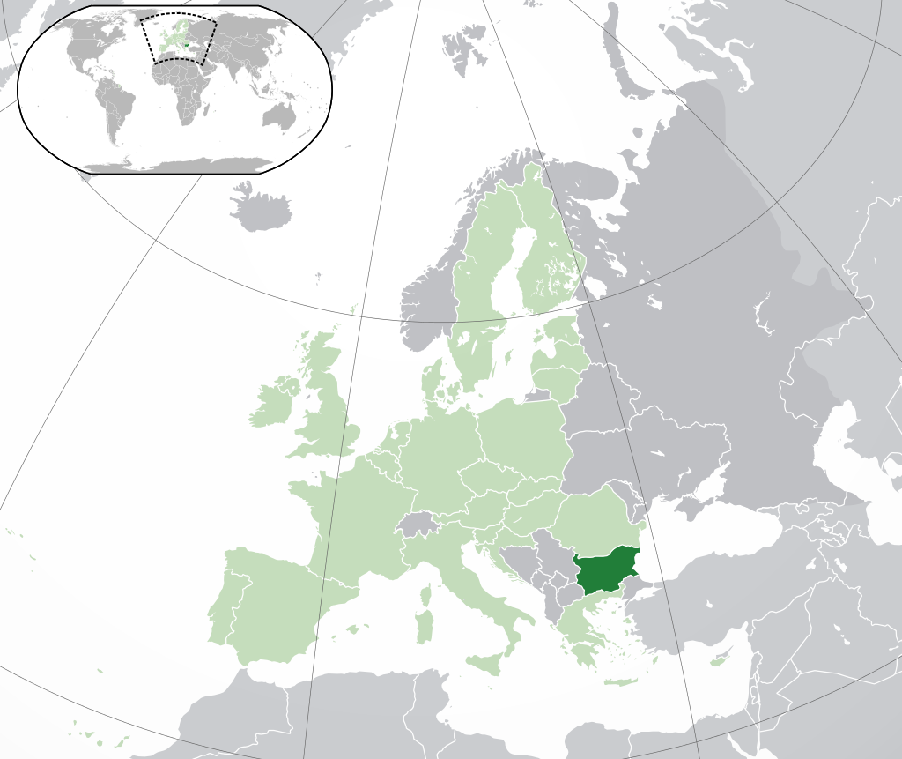

# [http://www.visionline.nl/uploads/artikelen/VSFA0940.jpg](http://www.google.be/url?sa=i&rct=j&q=&esrc=s&frm=1&source=images&cd=&cad=rja&docid=zspSZSlZOH6MiM&tbnid=KGFTXkXYgdm-PM:&ved=0CAUQjRw&url=http://www.visionline.nl/vlaggen/spandoeken/vlaggen-landen/provincies/landenvlag-cyprus-300x120-cm-2/&ei=14UUU4zFBoWMtAb-yoCQDQ&bvm=bv.61965928,d.bGQ&psig=AFQjCNEEBNQIjyISw7UGvV2xOb08xL8Zlg&ust=1393940291460624) CYPRUS

Veel van dit plastiekafval komt in het water terecht.

Regelmatig liggen de stranden van Cyprus vol plastiek.

Dit verbod is de enige oplossing om dit snel aan te pakken.

Afbeelding met speelgoed, voedsel, brandkraan, honing

Beschrijving is gegenereerd met zeer hoge betrouwbaarheid

Cyprus gaat zeker akkoord!

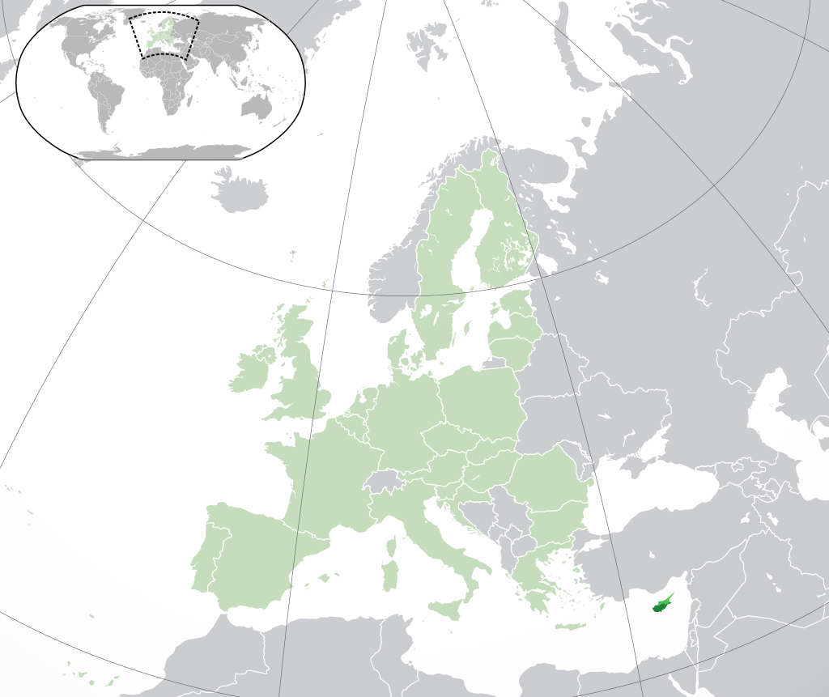

# [http://www.cheetahtravel.nl/wp-content/uploads/vlag-denemarken(1).gif](http://www.google.be/url?sa=i&rct=j&q=&esrc=s&frm=1&source=images&cd=&cad=rja&docid=MeY03vyYFJPsMM&tbnid=7YN1FyNssP8KBM:&ved=0CAUQjRw&url=http://www.cheetahtravel.nl/denemarken/&ei=lY4UU-n1IYGHtQaHoIEo&bvm=bv.61965928,d.bGQ&psig=AFQjCNHWgr9fWlIfkOb9roVIAxAzLQndxw&ust=1393942541118835) DENEMARKEN

In ons land moeten de inwoners extra betalen voor een zakje.

Daardoor gebruikt een Deen slechts vier zakjes per jaar!

Samen met Luxemburg en ierland gebruiken we het minst aantal zakken van heel de Europese Unie.

Afbeelding met speelgoed, voedsel, brandkraan, honing

Beschrijving is gegenereerd met zeer hoge betrouwbaarheidDeze landen zijn klein, maar door een Europese wet moeten grote landen ons voorbeeld volgen.

Denemarken gaat zeker akkoord.

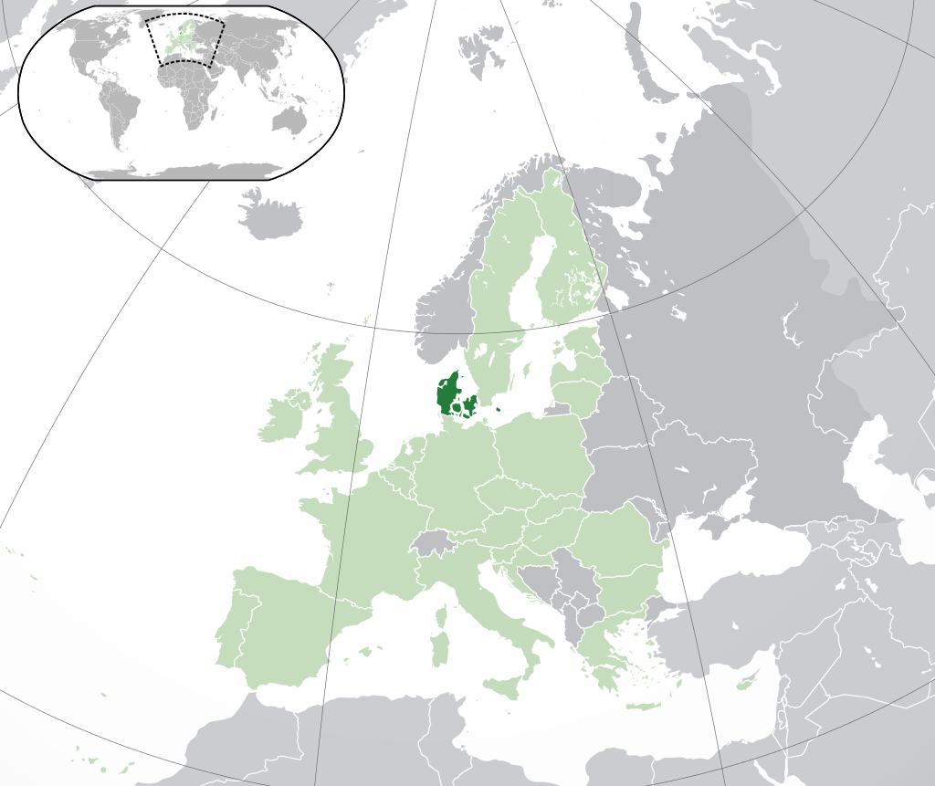

[](http://www.google.be/url?sa=i&rct=j&q=&esrc=s&frm=1&source=images&cd=&cad=rja&docid=SlSNcbqTfsECdM&tbnid=admBjyLQKdziWM:&ved=0CAUQjRw&url=http://beurz.com/duits-hof-akkoord-met-esm/duitse-vlag/&ei=4Y4UU_-mK8XKtAb604HwAQ&bvm=bv.61965928,d.bGQ&psig=AFQjCNFJIB07m1YVSOKdYRg5vv7T8Pe1ew&ust=1393942622496389)

# DUITSLAND

De bescherming van het milieu is heel belangrijk.

Maar we moeten afval sorteren en er nieuwe producten van maken.

Laat ons de winkels verplichten enkel herbruikbare plastiek zakken aan te bieden.

Afbeelding met speelgoed, voedsel, brandkraan, honing

Beschrijving is gegenereerd met zeer hoge betrouwbaarheid  
Maar met dit verbod gaat Duitsland niet akkoord.

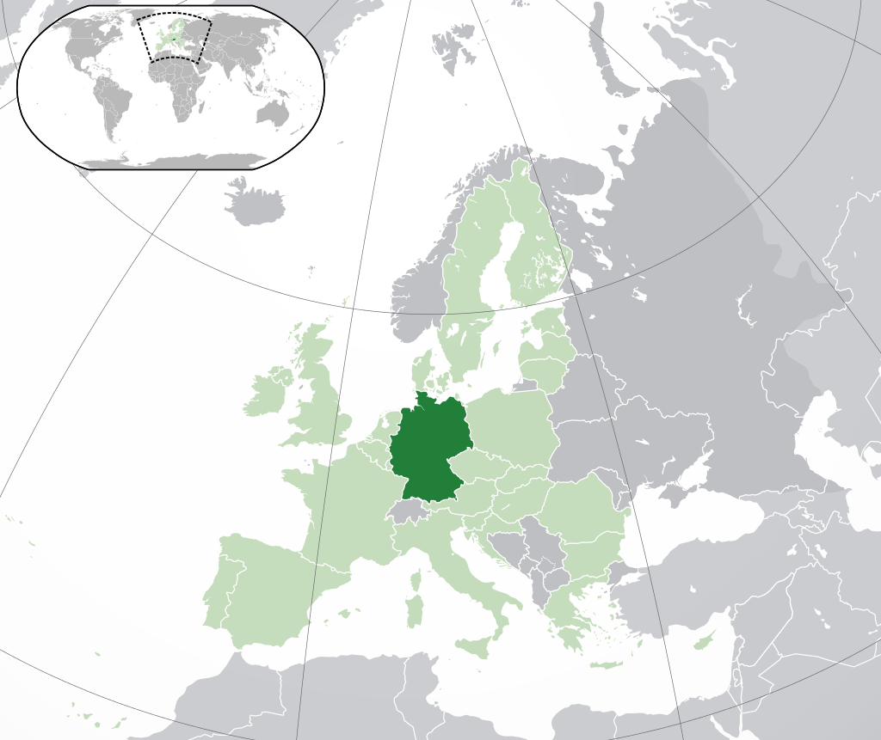

[](http://www.google.be/url?sa=i&rct=j&q=&esrc=s&frm=1&source=images&cd=&cad=rja&docid=o2O_bs2Ag85TQM&tbnid=o9wuc0QMM7v7GM:&ved=0CAUQjRw&url=http://www.lingodict.com/nl/estonian-dictionary-and-translator/&ei=xJEUU8TEEInOsgaLi4H4Ag&bvm=bv.61965928,d.bGQ&psig=AFQjCNHhK2EL0p8PhM-trwdt7WIvNlO4qw&ust=1393943319961195)

# ESTLAND

Estland heeft veel bossen die we graag proper houden.

In ons land worden enorm veel plastiek zakken gebruikt.

Afbeelding met speelgoed, voedsel, brandkraan, honing

Beschrijving is gegenereerd met zeer hoge betrouwbaarheidDit Europese verbod is de beste manier om het probleem van zwerfvuil aan te pakken.

Estland gaat akkoord.

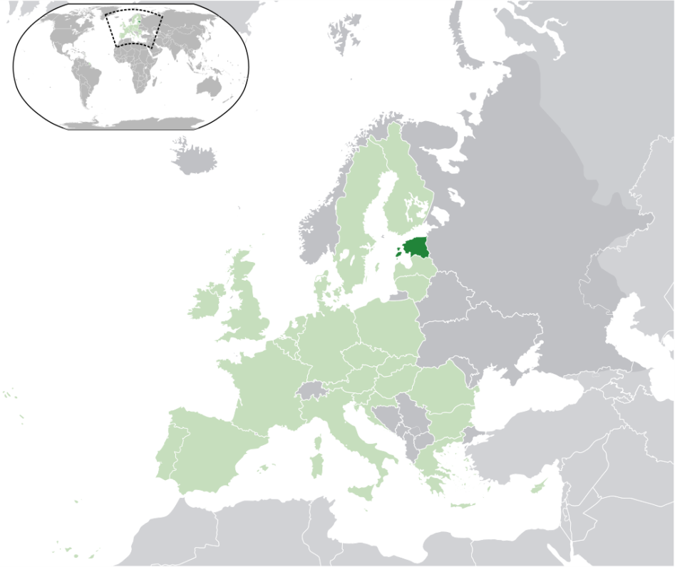

[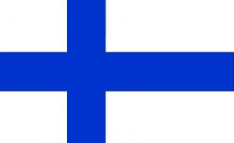](http://www.google.be/url?sa=i&rct=j&q=&esrc=s&frm=1&source=images&cd=&cad=rja&docid=g1GH9TP0rzGZYM&tbnid=Uw0DzujQraAUsM:&ved=0CAUQjRw&url=http://www.skippy-rent.nl/party-verhuur/evenement-toebehoren/vlaggen-en-masten/vlag-finland-150-x-225-cm.html&ei=aJEUU96tJYfCtQbD54DACw&bvm=bv.61965928,d.bGQ&psig=AFQjCNHSvDbDk4Sy2AJ2yx8KVCXhYabwIA&ust=1393943255888637)

**FINLAND**

Finland heeft heel veel bossen.

Door dit verbod zal men misschien papieren zakken gebruiken.

Papier wordt gemaakt van hout. Men zal dus bomen omhakken. Dat is ook niet goed voor het milieu.

Afbeelding met speelgoed, voedsel, brandkraan, honing

Beschrijving is gegenereerd met zeer hoge betrouwbaarheidLaat ons de winkels verplichten om stevige zakken uit te delen.

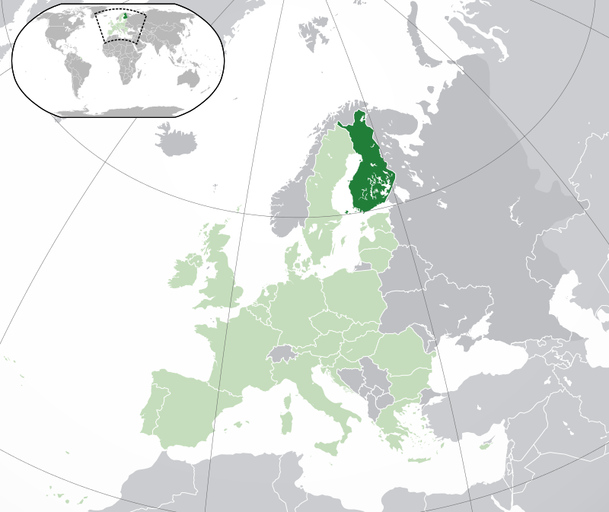  
  
Finland gaat niet akkoord.

[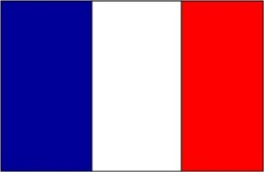](http://www.google.be/url?sa=i&rct=j&q=&esrc=s&frm=1&source=images&cd=&cad=rja&docid=IJQVJdAgYKKEMM&tbnid=21ZbgR6efZfi3M:&ved=0CAUQjRw&url=http://frans.philip-de-vos.be/fotos.htm&ei=4JUUU5W1MIPpswaD4YDAAQ&bvm=bv.61965928,d.bGQ&psig=AFQjCNF3kd204xoyY-yCV8D7D_F7bw0dag&ust=1393944394036228)FRANKRIJK

Plastiek zakjes zijn een ramp voor het milieu!

Acht miljard van deze zakjes eindigt in de rivieren en oceanen.

We zien vaak veel plastiek drijven aan onze stranden.

Afbeelding met speelgoed, voedsel, brandkraan, honing

Beschrijving is gegenereerd met zeer hoge betrouwbaarheid

Frankrijk gaat helemaal akkoord.

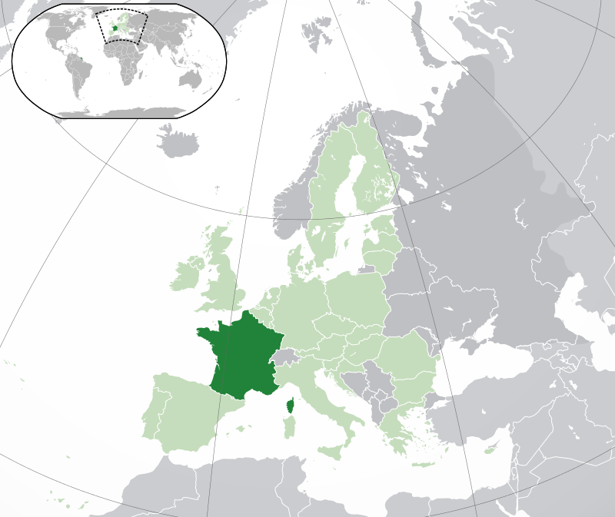

# [http://www.bergsport-bpa.be/oud/images/vlaggen/vlag_griekenland.gif](http://www.google.be/url?sa=i&rct=j&q=&esrc=s&frm=1&source=images&cd=&cad=rja&docid=iofKIbW2uFBMQM&tbnid=RqrswkqK95EWcM:&ved=0CAUQjRw&url=http://www.bergsport-bpa.be/oud/links_bergsportverenigingen.htm&ei=c5YUU52ZAoXPtQbqmYCgCg&bvm=bv.61965928,d.bGQ&psig=AFQjCNF_GXMWleQqLUwK5g6cN4wsl6eRHw&ust=1393944522995069)GRIEKENLAND

Onze fabrieken van plastiek zakken zouden grote opbrengsten verliezen.

Als deze fabrieken sluiten, verliezen veel mensen hun werk.

De economie van ons land heeft het moeilijk.

Afbeelding met speelgoed, voedsel, brandkraan, honing

Beschrijving is gegenereerd met zeer hoge betrouwbaarheid

Griekenland gaat niet akkoord.

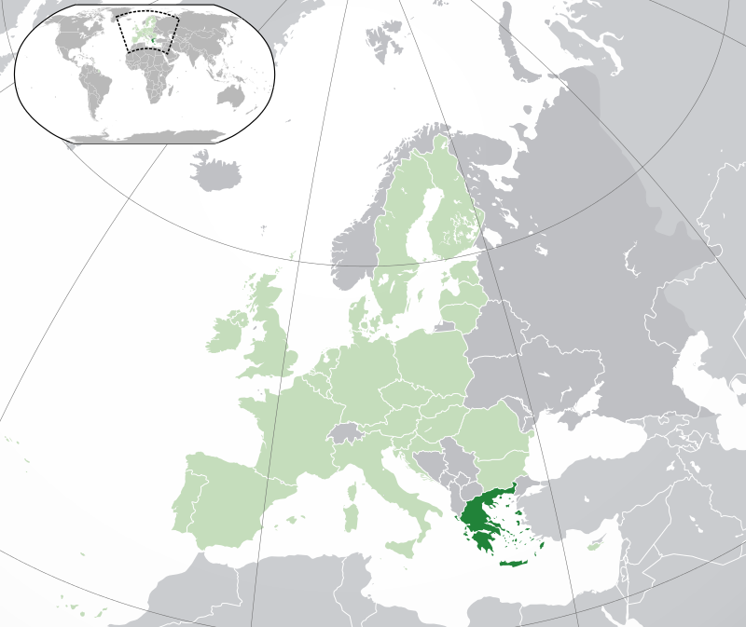

[](http://www.google.be/url?sa=i&rct=j&q=&esrc=s&frm=1&source=images&cd=&cad=rja&docid=UL6xbSoeP0b1iM&tbnid=nSd-g_MYKP85QM:&ved=0CAUQjRw&url=http://www.nullammicrowaveum.com/2011/09/19/salade-van-quinoa-en-gegrilde-groenten/&ei=HpYUU5-0A4TqswaYq4GgCA&bvm=bv.61965928,d.bGQ&psig=AFQjCNGEtXV4X1SIpCFlDN0ph_i7oy1SMg&ust=1393944462945086)

**HONGARIJE**

In Hongarije gebruiken we jaarlijks 466 plastiek zakken per persoon!

Oudere mensen kunnen niet alles in één kartonnen doos dragen.

Laat de mensen in de winkel 1 EURO extra betalen voor een plastiek zak.

Afbeelding met speelgoed, voedsel, brandkraan, honing

Beschrijving is gegenereerd met zeer hoge betrouwbaarheid

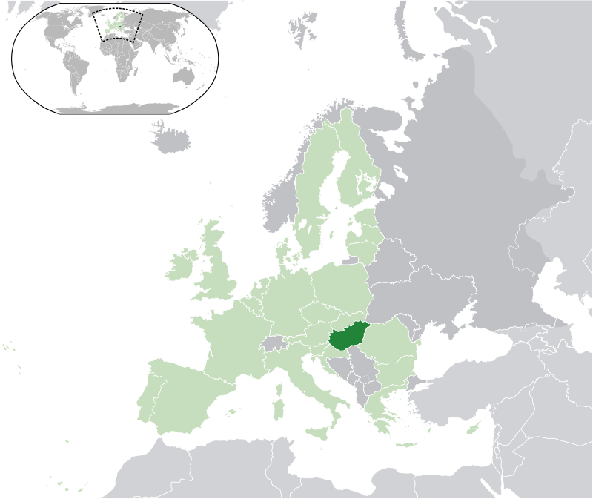Met een volledig verbod gaat Hongarije niet akkoord.

[](http://www.google.be/url?sa=i&rct=j&q=&esrc=s&frm=1&source=images&cd=&cad=rja&docid=xZ8OFOGbsZSahM&tbnid=paH0GvBGrJcMaM:&ved=0CAUQjRw&url=http://www.pirrewit.be/vlaggen/pages/vlag_europa.htm&ei=zDoXU_GTEsq1tAaFpIFw&psig=AFQjCNHPErTP3RwJrhqnGsqhQZgJbedDVA&ust=1394117703299875) **IERLAND**

Samen met Denemarken en Luxemburg geven we het goede voorbeeld.

Jaarlijks gebruikt een inwoner van ierland maar 18 plastiek zakken.

Het is niet eerlijk dat in andere landen meer dan 400 zakken per inwoner worden gebruikt.

Alle Europese landen moeten de vervuiling samen aanpakken.

Afbeelding met speelgoed, voedsel, brandkraan, honing

Beschrijving is gegenereerd met zeer hoge betrouwbaarheid

Ierland is zeker akkoord!

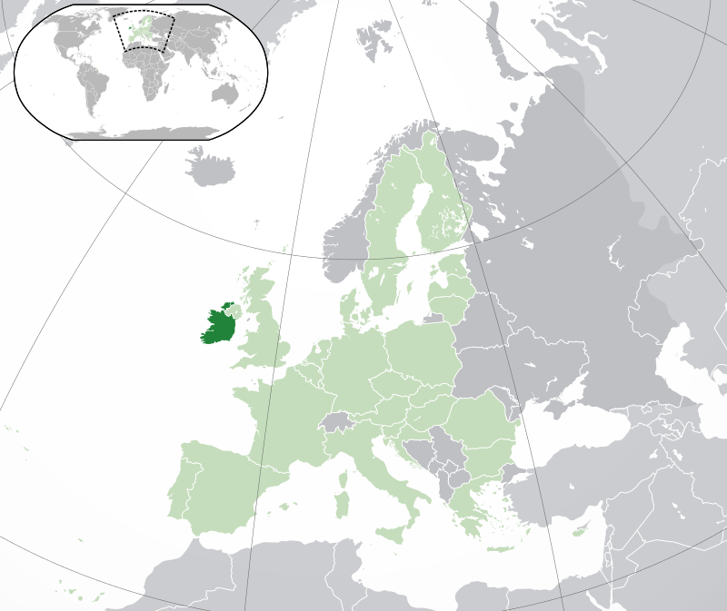

[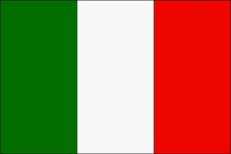](http://www.google.be/url?sa=i&rct=j&q=&esrc=s&frm=1&source=images&cd=&cad=rja&docid=nYQQPbvL5F_TLM&tbnid=NzKAsz_LMRi4UM:&ved=0CAUQjRw&url=http://daanbruijsten.nl/?page_id=290&ei=gpUUU_CfHYiOtAaS84DYDQ&bvm=bv.61965928,d.bGQ&psig=AFQjCNHhUvOiJggqloPLaXusfIXlZu2_Eg&ust=1393944302979859)ITALIË

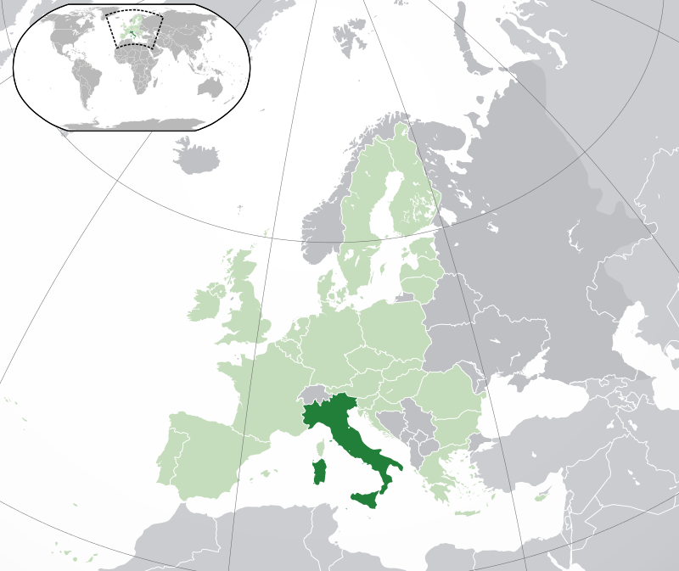Zakken helpen om het gewicht van de aankopen te verdelen.

Alles in één doos of grote zak dragen, is slecht voor onze rug.

Afbeelding met speelgoed, voedsel, brandkraan, honing

Beschrijving is gegenereerd met zeer hoge betrouwbaarheidLaat ons hoge geldboetes geven aan mensen die afval op straat gooien.

Maar met dit verbod gaat Italië niet akkoord. 



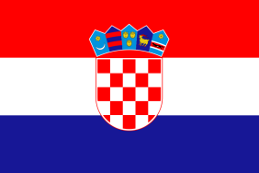**KROATIË**

Om lidstaat te worden, moest Kroatië alle Europese wetten overnemen.

Afbeelding met speelgoed, voedsel, brandkraan, honing

Beschrijving is gegenereerd met zeer hoge betrouwbaarheidDit is een verandering teveel. Onze winkeliers zouden in opstand komen.

Kroatië gaat niet akkoord.

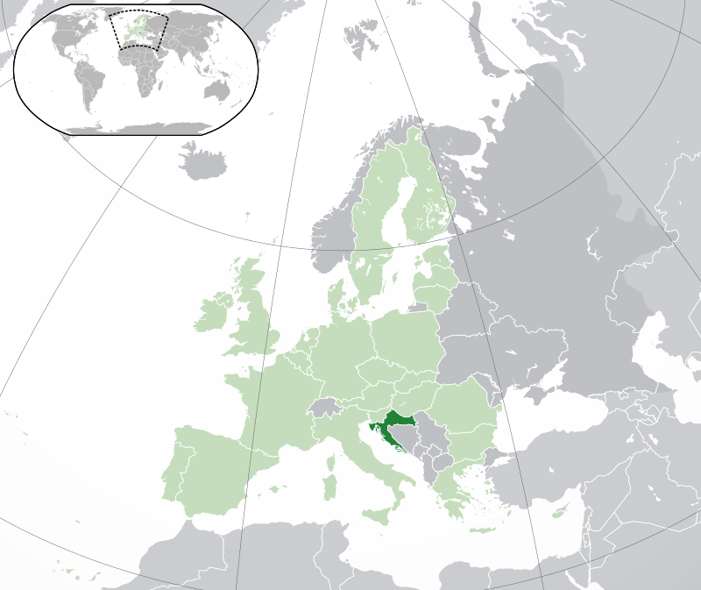

[](http://www.google.be/url?sa=i&rct=j&q=&esrc=s&frm=1&source=images&cd=&cad=rja&docid=T0ECfe4lnzI9KM&tbnid=ecqwrEcaqNUnqM:&ved=0CAUQjRw&url=http://www.vlaggen.fiberworld.nl/wereld/europa.html&ei=WiAXU8-wIIvDtAbbk4GQBw&bvm=bv.62286460,d.bGQ&psig=AFQjCNGwTHYF1Voat37hQQ4BKu2rsvUwww&ust=1394110933341054)

**LETLAND**

Elke Europeaan gebruikt ongeveer 200 plastiek zakken per jaar, maar in Letland is dat bijna 400.

We moeten dringend iets doen aan het afvalprobleem.

Afbeelding met speelgoed, voedsel, brandkraan, honing

Beschrijving is gegenereerd met zeer hoge betrouwbaarheidMet dit Europees verbod, vermindert het plastiek afval tegen het jaar 2019 met 80% !

Letland gaat akkoord.

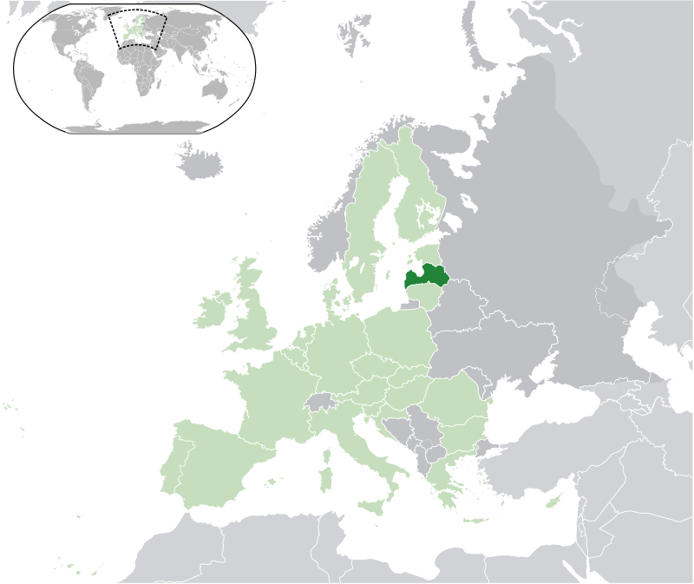[](http://www.google.be/url?sa=i&rct=j&q=&esrc=s&frm=1&source=images&cd=&cad=rja&docid=Eqq98h3JNRqGiM&tbnid=T_0Yvcp3mAEENM:&ved=0CAUQjRw&url=http://www.toink.dds.nl/joomla/index.php/wegrennen-per-land&ei=LiAXU4q9HMvHtAbd0YDoBQ&bvm=bv.62286460,d.bGQ&psig=AFQjCNFjAA4-u9QMJRbFq1q8KMLMjYUd9A&ust=1394110889050961)

**LITOUWEN**

Plastiek is erg vervuilend.

Litouwen ligt aan de Oostzee.

We zien vaak dat meeuwen of zeehonden verstrikt geraken in plastiek of het opeten en sterven.

Afbeelding met speelgoed, voedsel, brandkraan, honing

Beschrijving is gegenereerd met zeer hoge betrouwbaarheid

Litouwen gaat akkoord.

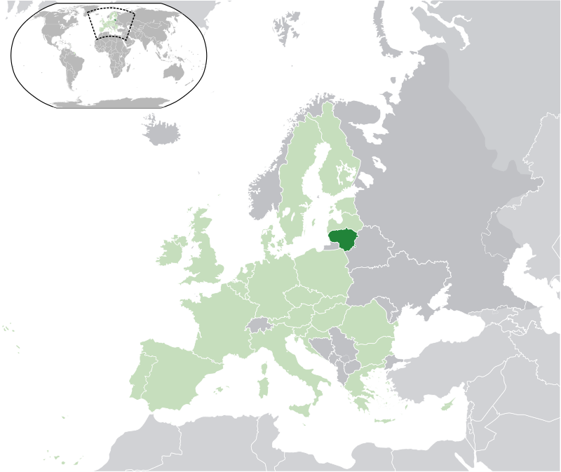

[](http://www.google.be/url?sa=i&rct=j&q=&esrc=s&frm=1&source=images&cd=&cad=rja&docid=I98NvHyt4texGM&tbnid=G3IpSJTahRwi_M:&ved=0CAUQjRw&url=http://www.vreemdgelddirect.nl/landen/luxemburg&ei=qigXU_W3KMbYtQa_1ICYBw&bvm=bv.62286460,d.bGQ&psig=AFQjCNHRphQ376sPdhNif9PDihsWapYhGQ&ust=1394113054276442)

**LUXEMBURG**

Onze bevolking moet voor plastiek zakken betalen.

Zo hebben wij samen met Denemarken het minst plastiek afval.

Laat alle Europeanen vanaf nu 2 EURO extra betalen voor een plastiek zak.

Afbeelding met speelgoed, voedsel, brandkraan, honing

Beschrijving is gegenereerd met zeer hoge betrouwbaarheid

Maar met een volledig verbod gaat Luxemburg niet akkoord. 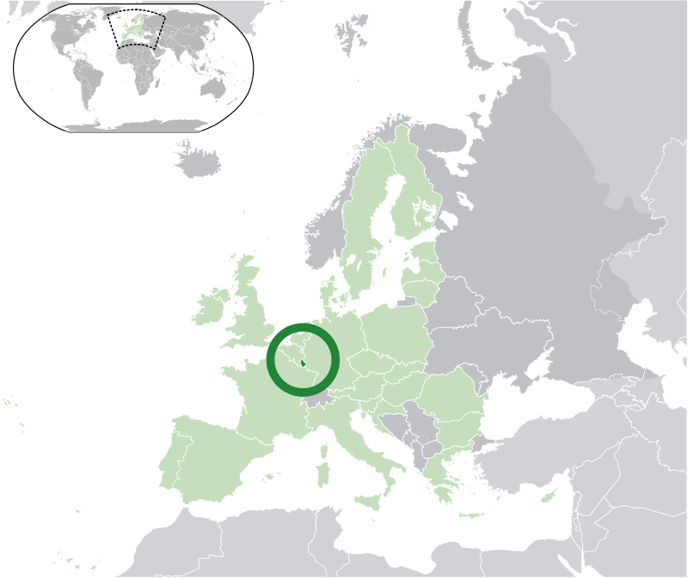[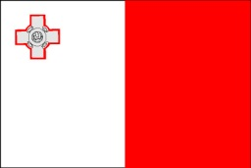](http://www.google.be/url?sa=i&rct=j&q=&esrc=s&frm=1&source=images&cd=&cad=rja&docid=kfAAxMmwSYoQDM&tbnid=DJsMcplsf83nSM:&ved=0CAUQjRw&url=http://www.time-bandits.be/2009.htm&ei=_ygXU9SyN4OctAb9goGQDQ&bvm=bv.62286460,d.bGQ&psig=AFQjCNEr--21PIpA63SaCiPxJUtwhAsYQQ&ust=1394113121258904)

**MALTA**

Heel veel van het plastiek afval komt in zee terecht.

Malta is het kleinste land van de Europese Unie.

Als eilandje in de Middellandse Zee, hebben we van alle lidstaten misschien wel het meest last van de vervuiling.

Afbeelding met speelgoed, voedsel, brandkraan, honing

Beschrijving is gegenereerd met zeer hoge betrouwbaarheid

Malta gaat akkoord.

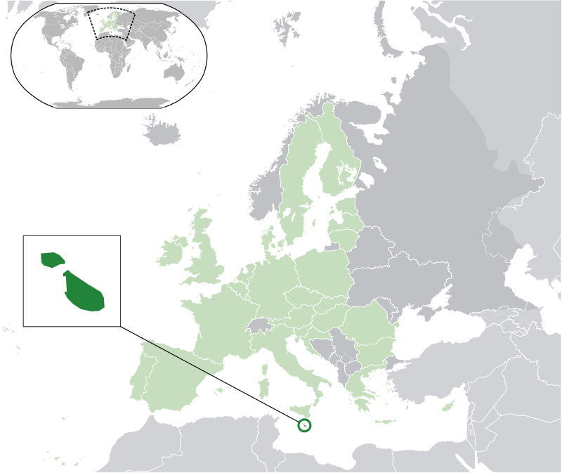

# [http://www.barcelonashop.nl/media/catalog/product/cache/3/image/9df78eab33525d08d6e5fb8d27136e95/v/l/vlag-nederland.jpg](http://www.google.be/url?sa=i&rct=j&q=&esrc=s&frm=1&source=images&cd=&cad=rja&docid=z2UDSvEhtPiI9M&tbnid=zIhm_mtq3WIdfM:&ved=0CAUQjRw&url=http://www.barcelonashop.nl/vlag-nederland-110x75-cm.html&ei=WykXU8a-OYeStQb6-4HICg&bvm=bv.62286460,d.bGQ&psig=AFQjCNHzCDuvWhXDTNRio6S-hcJhEiLRjA&ust=1394113197929735)

# NEDERLAND

Plastiek zakken kunnen handig zijn als we ze steviger maken.

Laat de mensen 2 EURO betalen voor een plastiek zak.

Zo zullen ze er niet steeds een nieuwe kopen in de winkel.

Afbeelding met speelgoed, voedsel, brandkraan, honing

Beschrijving is gegenereerd met zeer hoge betrouwbaarheid

Nederland gaat niet akkoord.

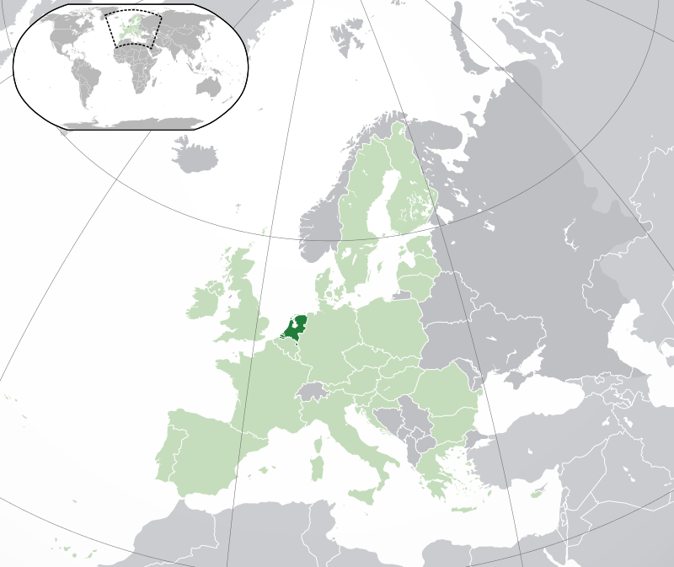

[](http://www.google.be/url?sa=i&rct=j&q=&esrc=s&frm=1&source=images&cd=&cad=rja&docid=5W8AUFXDkqQjWM&tbnid=cvpTKLu_w_1YkM:&ved=0CAUQjRw&url=http://www.janenjo.nl/Oostenrijk/Oostenrijk2009.html&ei=lisXU8nWNITatAaXsIC4Bg&bvm=bv.62286460,d.bGQ&psig=AFQjCNH3vQqrP2YKcsL_N9_5ZypTDEtjlA&ust=1394113802747883)

**OOSTENRIJK**

Vervuiling verschilt van land tot land.

Daarom moeten de lidstaten zelf kunnen beslissen.

Afbeelding met speelgoed, voedsel, brandkraan, honing

Beschrijving is gegenereerd met zeer hoge betrouwbaarheidSommige lidstaten laten mensen extra betalen en andere kiezen voor een volledig verbod.

Oostenrijk gaat niet akkoord.

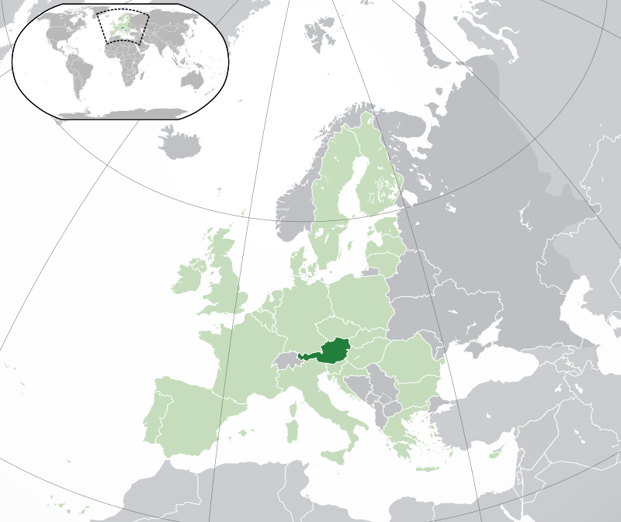

[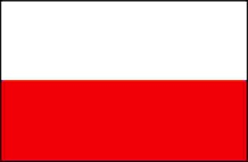](http://www.google.be/url?sa=i&rct=j&q=&esrc=s&frm=1&source=images&cd=&cad=rja&docid=eFe-k1JntYcgJM&tbnid=ODZyssNf9QV93M:&ved=0CAUQjRw&url=http://politiek.thepostonline.nl/2013/06/04/niet-alle-polen-en-bulgaren-zijn-crimineel/&ei=YysXU6LPI8XDtQbP-oDICA&bvm=bv.62286460,d.bGQ&psig=AFQjCNGzRDt875JAmvGKRggzMZ9MLXKuUg&ust=1394113758013887)

**POLEN**

In Polen worden veel plastiek zakken gebruikt.

Plastiek zakken beschermen goed tegen de regen.

En als iets lekt, loopt het niet uit de zak.

Afbeelding met speelgoed, voedsel, brandkraan, honing

Beschrijving is gegenereerd met zeer hoge betrouwbaarheid

Polen gaat niet akkoord.

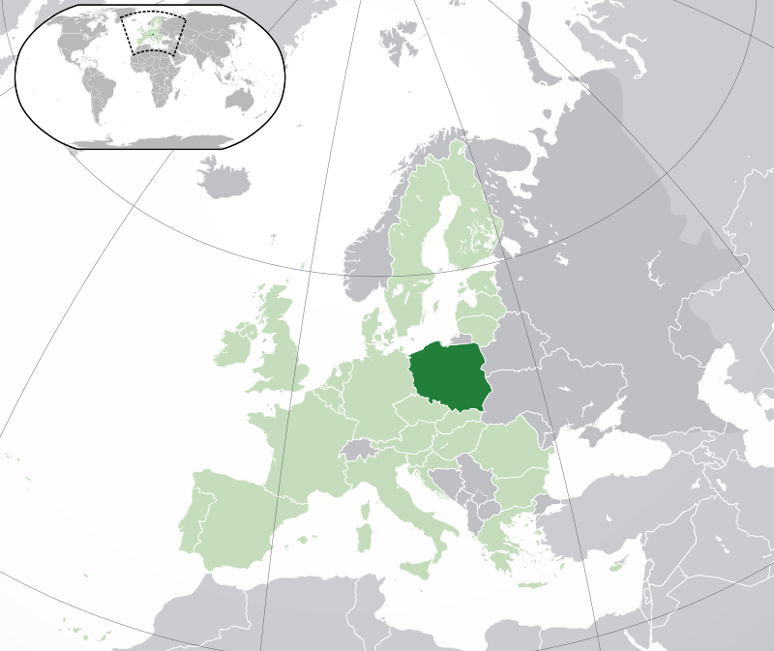  
[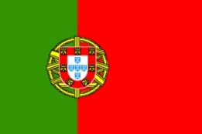](http://www.google.be/url?sa=i&rct=j&q=&esrc=s&frm=1&source=images&cd=&cad=rja&docid=_HRh-YjAm5mP1M&tbnid=gAEnxtXedq0FtM:&ved=0CAUQjRw&url=http://www.schildereninportugal.nl/&ei=qy0XU_HRCsidtQb684GoDw&bvm=bv.62286460,d.bGQ&psig=AFQjCNF9L1w3EjNdHXFd29iuibJpVOALfA&ust=1394114320990955)

**PORTUGAL**

Onze winkeliers krijgen steeds minder mensen op bezoek.

We mogen het hen niet nog moeilijker maken.

Door gratis plastiek zakken kopen de mensen meer.

Afbeelding met speelgoed, voedsel, brandkraan, honing

Beschrijving is gegenereerd met zeer hoge betrouwbaarheid

Portugal gaat niet akkoord.

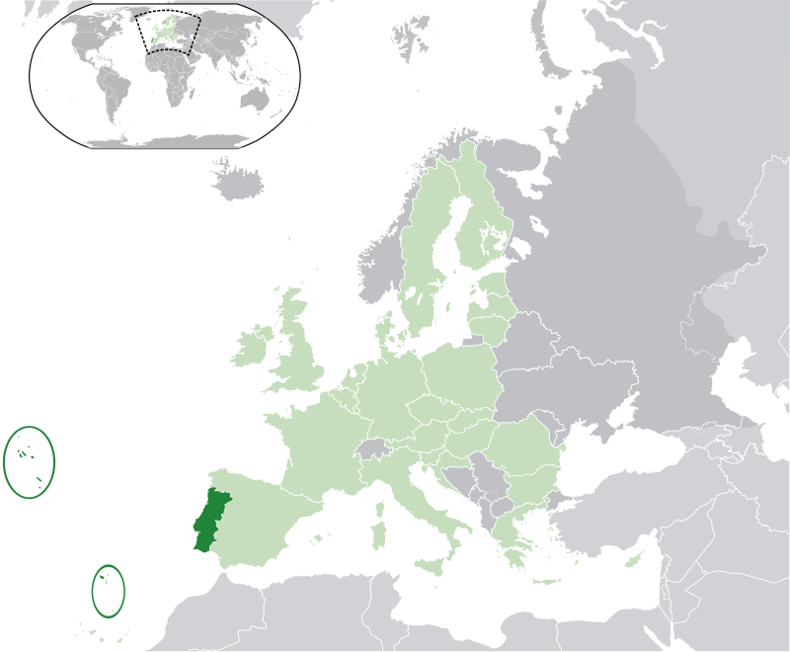

## [http://www.flagchart.net/f/p/land/roemenie.gif](http://www.google.be/url?sa=i&rct=j&q=&esrc=s&frm=1&source=images&cd=&cad=rja&docid=YuJ5M6NaKpSTHM&tbnid=kU9vLmZ0f-fm8M:&ved=0CAUQjRw&url=http://www.flagchart.net/nato.htm&ei=2y0XU5W-EsTMtQaqpYGgAQ&bvm=bv.62286460,d.bGQ&psig=AFQjCNG_rtEXNztvNHSMxw5GkWvHKOHzLA&ust=1394114385067169) ROEMENIË

In Roemenië is veel armoede in vergelijking met andere Europese landen.

Eerst moet de Europese Unie die problemen oplossen en pas daarna kunnen we het milieu aandacht geven.

Afbeelding met speelgoed, voedsel, brandkraan, honing

Beschrijving is gegenereerd met zeer hoge betrouwbaarheid

Roemenië gaat niet akkoord.

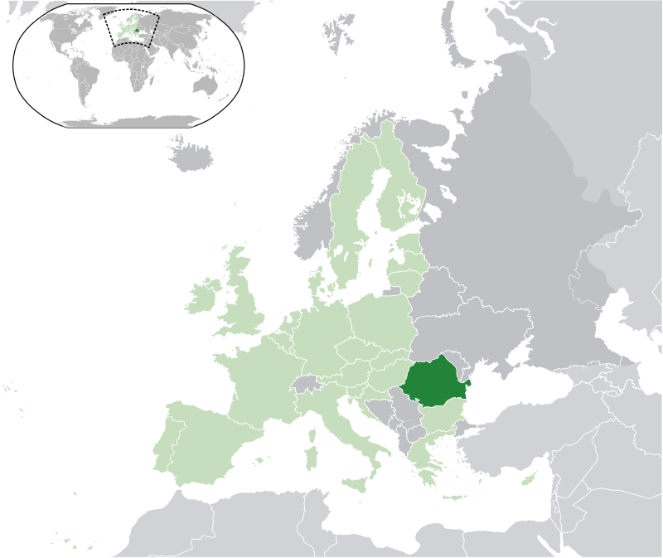

[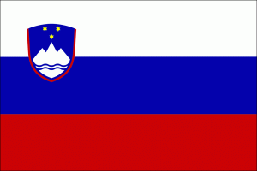](http://www.google.be/url?sa=i&rct=j&q=&esrc=s&frm=1&source=images&cd=&cad=rja&docid=66GhRl58bXZ47M&tbnid=4r1ybjdKObyfJM:&ved=0CAUQjRw&url=http://www.slovenie.nl/informatie/feitentabel&ei=7DcXU6mBEYOPtQaEqIHwDw&bvm=bv.62286460,d.bGQ&psig=AFQjCNE59k5zpv3pLC5cQGauiDGiZ_vSpw&ust=1394116959245305)

**SLOVENIË**

In Slovenië gebruikt iedere inwoner jaarlijks meer dan 460 plastiek zakken. Veel te veel!

Dit verbod is grote een stap in de goede richting.

Laat ons samen, via de Europese Unie, het milieu beschermen.

Afbeelding met speelgoed, voedsel, brandkraan, honing

Beschrijving is gegenereerd met zeer hoge betrouwbaarheid

Slovenië gaat akkoord.

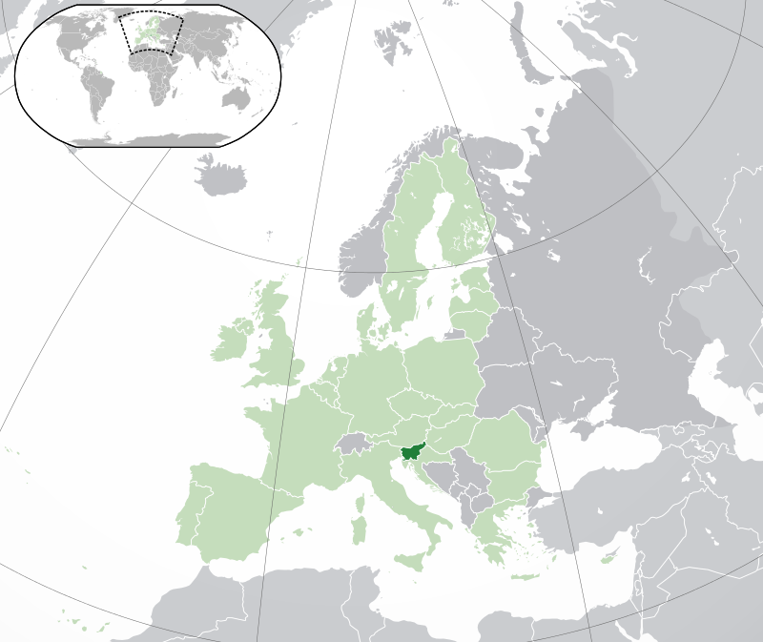

[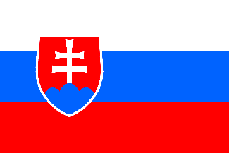](http://www.google.be/url?sa=i&rct=j&q=&esrc=s&frm=1&source=images&cd=&cad=rja&docid=ZMKFB7ap3H-KEM&tbnid=o5argNvwwE0SqM:&ved=0CAUQjRw&url=http://www.flagchart.net/eu.htm&ei=JjgXU5SaGMyVswbVm4DoBg&bvm=bv.62286460,d.bGQ&psig=AFQjCNH9nJClTZNYimqXhLJVpvllk_Vnmg&ust=1394117017044910)

**SLOVAKIJE**

Slovakije is één van de landen waar het meest plastiek zakken gebruikt worden.

Er zijn nu veel te grote verschillen tussen alle 28 lidstaten.

Via deze Europese wet worden alle landen hetzelfde behandeld.

Afbeelding met speelgoed, voedsel, brandkraan, honing

Beschrijving is gegenereerd met zeer hoge betrouwbaarheid

Slovakije gaat akkoord.

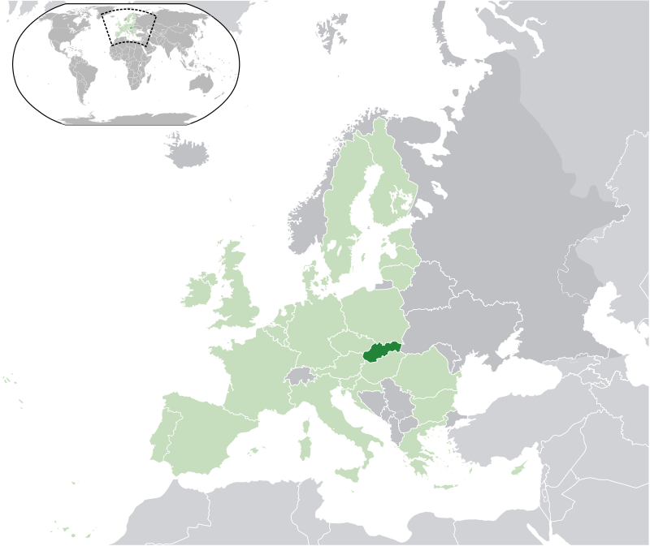[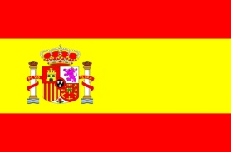](http://www.google.be/url?sa=i&rct=j&q=&esrc=s&frm=1&source=images&cd=&cad=rja&docid=GHGJdVi-8Zg5IM&tbnid=yw_RBY26IoG0MM:&ved=0CAUQjRw&url=http://www.gewoon-nieuws.nl/2012/06/spaanse-banken-slepen-euro-naar-afgrond/&ei=xTgXU8mJNsGbtQao-4GwBA&bvm=bv.62286460,d.bGQ&psig=AFQjCNFWgd8BwgMDeWkB0NCgfGjpvNYdFQ&ust=1394117169008588)

**SPANJE**

De jongeren in Spanje vinden geen werk.

Door dit verbod zullen nog meer winkels en fabrieken verdwijnen.

Afbeelding met speelgoed, voedsel, brandkraan, honing

Beschrijving is gegenereerd met zeer hoge betrouwbaarheidDe werkloosheid wordt dan nog groter.

Spanje gaat niet akkoord.

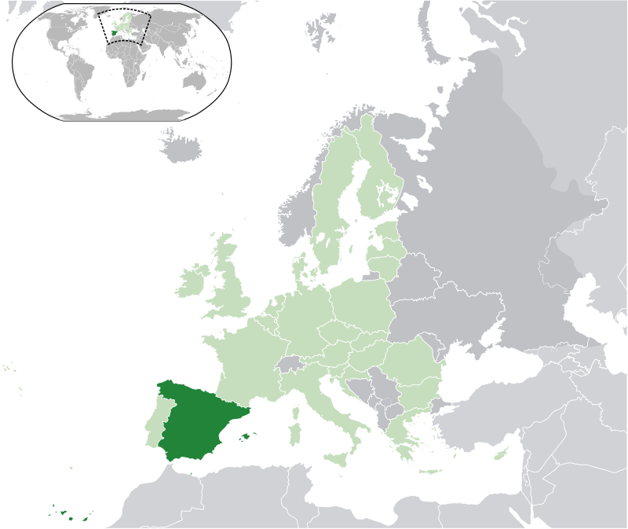[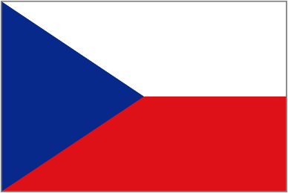](http://www.google.be/url?sa=i&rct=j&q=&esrc=s&frm=1&source=images&cd=&cad=rja&docid=bwlBwLul2iNOTM&tbnid=bWG8C1NIsekyyM:&ved=0CAUQjRw&url=http://www.guidodevliegher.be/map_fotos_per_land.htm&ei=eTgXU8CLH8TMtAbdrIGIBg&bvm=bv.62286460,d.bGQ&psig=AFQjCNHAxLSvyPycvOeN6SGXnxHxY83ZrA&ust=1394117097773295)

**TSJECHIË**

Om plastiek zakken te maken, worden grondstoffen gebruikt.

Daarmee moeten we zuinig zijn, want grondstoffen zijn niet oneindig.

Afbeelding met speelgoed, voedsel, brandkraan, honing

Beschrijving is gegenereerd met zeer hoge betrouwbaarheidDaarom is het beter om zakken, gemaakt uit stevig materiaal, te gebruiken.

Tsjechië gaat akkoord. 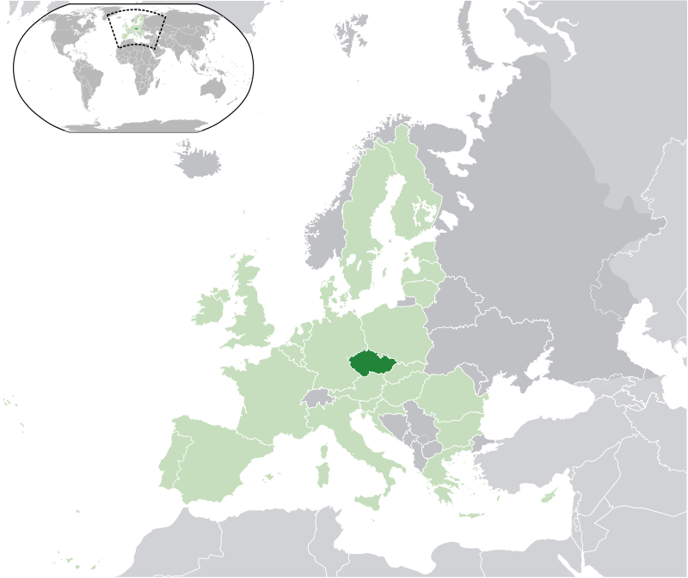

[](http://www.google.be/url?sa=i&rct=j&q=&esrc=s&frm=1&source=images&cd=&cad=rja&docid=jhlUMjBg8Lcb_M&tbnid=P6pYFuXlgM0DlM:&ved=0CAUQjRw&url=http://www.flagchart.net/uk.htm&ei=HDkXU_S7I4GmtAbI3IDQAg&bvm=bv.62286460,d.bGQ&psig=AFQjCNEedowt433iN7FCcjRKsqQIIIlITQ&ust=1394117252840549) **VERENIGD KONINKRIJK**

Ongeveer 8 miljard van de plastiek zakken eindigt ieder jaar in het water.

Vissen en vogels eten het plastiek en sterven. Bijna alle Noordzeevogels hebben plastiek in hun maag.

Afbeelding met speelgoed, voedsel, brandkraan, honing

Beschrijving is gegenereerd met zeer hoge betrouwbaarheidDit moeten we stoppen!

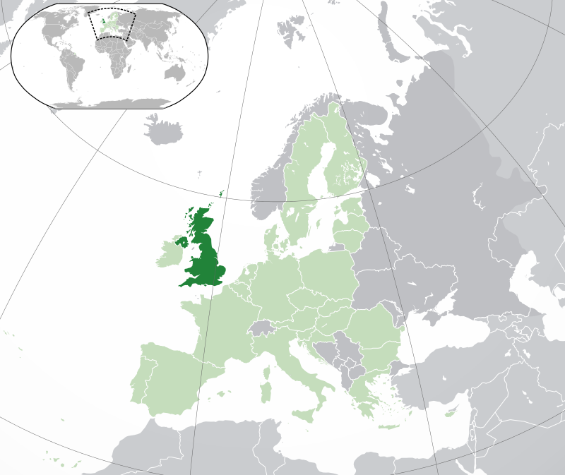Het Verenigd Koninkrijk gaat akkoord.

[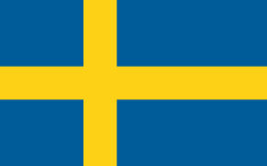](http://www.google.be/url?sa=i&rct=j&q=&esrc=s&frm=1&source=images&cd=&cad=rja&docid=IwcLLhGOAiI6hM&tbnid=wabqKJz6KqKc1M:&ved=0CAUQjRw&url=http://stalkredactie.wordpress.com/2009/11/05/de-zweden-komen/vlag-van-zweden/&ei=NToXU4CgC8KDtAb0uYHYDg&bvm=bv.62286460,d.bGQ&psig=AFQjCNGNa8uLBSa2HSq0teaR-yTlgjnYUw&ust=1394117333892766)

## ZWEDEN

Plastiek zakjes bewijzen gemiddeld 20 minuten hun nut, maar hebben 1.000 jaar nodig om in de natuur volledig afgebroken te worden.

Sommige zeeën zijn veranderd in een echte ‘*plastiek soep*’.

Milieuproblemen stoppen niet bij de grens.

Afval is duidelijk een Europees probleem.

We zijn allemaal lidstaten van de Europese Unie, dus we moeten allemaal samen plastiek zakken verbieden!

Afbeelding met speelgoed, voedsel, brandkraan, honing

Beschrijving is gegenereerd met zeer hoge betrouwbaarheid

Zweden gaat akkoord.

